ΑΝΑΡΤΗΤΕΑ ΣΤΟ ΔΙΑΔΙΚΤΥΟ

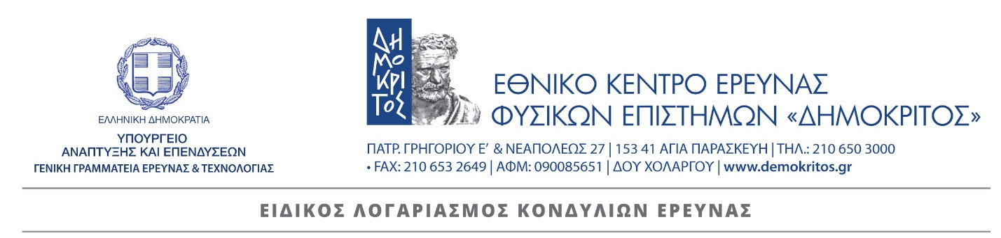
 |  |  |  | Αγ. Παρασκευή | : | 29-10-2020
 |  |  |  | Αρ. Πρωτ. | : | 015/2020-3409

Π Ε Ρ Ι Λ Η Ψ Η Π Ρ Ο Κ Η Ρ Υ Ξ Η Σ

Θέμα: Περίληψη Προκήρυξης για την πρόσληψη τριών (3) επιστημονικών συνεργατών με σύμβαση ανάθεσης έργου ή εργασίας ορισμένου χρόνου για την εκτέλεση του προγράμματος / έργου με τίτλο «Ε-12413 «‘INNOMEM’ - Open Innovation Test Bed for nano-enabled Membranes’» (HORIZON 2020- Grant Agreement No 862330)

Σχετ.: - Το απόσπασμα πρακτικού της 669ης Συνεδρίασης / 24-09-2020 (θέμα 20ο) του
ΔΣ του ΕΚΕΦΕ «Δημόκριτος».
- Η με αρ. πρωτ. 13212/24-06-2020 Ανάληψης Υποχρέωσης
(Ε7ΘΘ469ΗΕΒ-ΤΣΓ).

Σε συνέχεια των ανωτέρω σχετικών, το Ινστιτούτο Νανοεπιστήμης & Νανοτεχνολογίας (ΙΝΝ) του ΕΚΕΦΕ «Δημόκριτος», που εδρεύει στην Αγία Παρασκευή Αττικής, δυνάμει του άρθρου 93 του Ν. 4310/2014 όπως τροποποιήθηκε και ισχύει με την παράγραφο 1, άρθρο 24 του Ν. 4386/2016 και του άρθρου 64 του Ν. 4485/2017, καθώς και την απόφαση του ΔΣ Συνεδρία 669η, προκηρύσσει την πρόσληψη τριών (3) επιστημονικών συνεργατών, με σύμβαση ανάθεσης έργου ή εργασίας ορισμένου χρόνου, διάρκειας δώδεκα (12) μηνών με δυνατότητα παράτασης έως την λήξη του έργου, στο πλαίσιο υλοποίησης του ερευνητικού προγράμματος / «Ε-12413 «‘INNOMEM’ - Open Innovation Test Bed for nano-enabled Membranes’» (HORIZON 2020- Grant Agreement No 862330).

Θέση 1-2
Δύο (2) θέσεις Χημικού Μηχανικού ή Χημικού με εμπειρία στο σχεδιασμό και αριστοποίηση της μονάδας μεμβρανών για τον διαχωρισμό διοξειδίου του άνθρακα από απαέρια.

ΕΙΔΙΚΟΤΗΤΑ ΚΑΙ ΑΠΑΡΑΙΤΗΤΑ ΤΥΠΙΚΑ ΠΡΟΣΟΝΤΑ (με συντελεστές βαρύτητας):

- Πτυχίο ΑΕΙ Χημικού Μηχανικού ή Χημικού, θα ληφθεί υπόψη ο βαθμός πτυχίου - (Συντελεστής βαρύτητας 90%).
- Εμπειρία gPROMS ή άλλου λογισμικού process design - (Συντελεστής βαρύτητας 10%).

Θέση 3
Μία (1) θέση Χημικού Μηχανικού ή Χημικού με εμπειρία στην παρασκευή πολυμερικών μεμβρανών κοίλης ίνας οξειδίων του γραφενίου και επιφανειακού πολυμερισμού.

ΕΙΔΙΚΟΤΗΤΑ ΚΑΙ ΑΠΑΡΑΙΤΗΤΑ ΤΥΠΙΚΑ ΠΡΟΣΟΝΤΑ (με συντελεστές βαρύτητας):

- Πτυχίο ΑΕΙ Χημικού Μηχανικού ή Χημικού, θα ληφθεί υπόψη ο βαθμός πτυχίου - (Συντελεστής βαρύτητας 90%).
- Συστατικές επιστολές - (Συντελεστής βαρύτητας 10%).

ΠΕΡΙΛΗΨΗ ΕΡΓΟΥ

Θέσεις 1-2 «Σχεδιασμός και αριστοποίηση της μονάδας μεμβρανών για τον διαχωρισμό διοξειδίου του άνθρακα από απαέρια.
Θέση 3 Παρασκευή πολυμερικών μεμβρανών κοίλης ίνας, μεμβρανών οξειδίων του γραφενίου με επιφανειακό πολυμερισμό.»

ΠΡΟΘΕΣΜΙΑ ΥΠΟΒΟΛΗΣ ΑΙΤΗΣΕΩΝ
Οι αιτήσεις πρέπει να υποβληθούν δεσμευτικά μέχρι την Τετάρτη 18 Νοεμβρίου 2020 (23:59) μέσω e-mail με θέμα: Αίτηση Υποψηφιότητας για την α.π. 015/2020-3136 Προκήρυξη, στην ηλεκτρονική διεύθυνση του Τμήματος Γραμματείας του ΕΚΕΦΕ «Δημόκριτος»: dd.protokol@admin.demokritos.gr

Η Προκήρυξη, καθώς και η αίτηση – η υποβολή της είναι υποχρεωτική – βρίσκονται αναρτημένες στον κατωτέρω σύνδεσμο:
http://www.demokritos.gr/jobs/015-2020-3136/

Η Προϊσταμένη ΜΟΔΥ του ΕΛΚΕ

Μαρίνα Κ. Φονταρά

